**SEGUNDO ENCUENTRO VOCACIONAL HUERTANO**

**LLAMADO A LA EXISTENCIA Y A LA VIDA HUMANA**

**OBJETIVO: que toda persona descubra y viva con mayor conciencia su vocación humana para que desarrolle sus valores y capacidades en beneficio de la comunidad.**

**AMBIENTACION:**



**ORACIÓN: Gn**. 1, 1-26.

**A) VER**

1. Se le entrega una hoja con el Anexo 3 a cada participante y se les pide que en cada apartado del escudo expresen con un dibujo o una frase las respuestas a las siguientes preguntas:

a) ¿Quién soy yo?

b) ¿Cómo me siento ante la vida?

c) ¿Qué sentido tiene mi vida?

d) ¿Cuál es la mayor aspiración de mi vida?

2. Se comparte en pequeños grupos y en seguida se hace un plenario para ver qué se aprendió de esta dinámica.

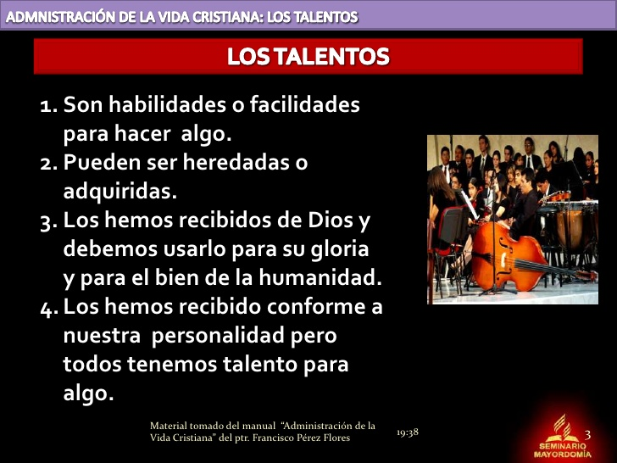

**“Comunicando… Nos”**

LOS DONES OTALENTOS SE DESCUBREN COMO REGALO DE DIOS PARA SERVIR A LOS HERMANOS, POR ESO ANTES DE COMPLETAR TU ESCUDO RECEMOS JUNTOS AL ESPÍRITU SANTO

***Señor Dios, Padre amado, autor y preservador de la vida: Yo te agradezco por tu bondad infinita, por la cual has permitido que yo viniera a la existencia, por haberme creado en tu santa imagen.***

***Te agradezco por haberme creado de la nada y por hacerme un ser único, lleno de regalos propios de un hijo de Dios.***

***Gracias Señor por que nos has dado el mundo, este maravilloso escenario de la vida que tú nos presentas diariamente. Te agradecemos Señor por las vidas de todos nuestros hermanos y hermanas, ellos serán nuestra compañía en la eternidad ante la visión de tu Gloria.***

***Gracias Señor porque nos has dotado de talentos, por nuestra inteligencia, por nuestra fe y por darnos tu Presencia en los Sacramentos de la Iglesia.***

***Gracias Señor por que nos llamas tus hijos, pues no merecemos ese título.***

***Gracias Señor. Por que “Yo soy quien yo soy, pues Tu eres quien Tu eres”***

***Gracias Señor porque nos has dotado de talentos, por nuestra inteligencia, por nuestra fe y por darnos tu Presencia en los Sacramentos de la Iglesia.  
  
Gracias Señor por que nos llamas tus hijos, pues no merecemos ese título.  
  
Gracias Señor. Por que “Yo soy quien yo soy, pues Tu eres quien Tu eres”***

***AMÉN***

**ANEXO 3: ESCUDO DE MI VIDA**



**B) PENSAR**



El coordinador explica lo siguiente:

**1) LLAMADO A LA EXISTENCIA**

La **CREACIÓN** es el primer gran acontecimiento de la Historia de la salvación. Dios ha hablado llamando a la existencia las cosas que no son. En lenguaje bíblico "LLA-MAR", dar el nombre a una cosa, significa: hacerla existir: Gn, 1, 1-25.

La **VIDA** es por tanto, una llamada y a la vez una respuesta a la voz de Dios, originándose de este modo un "diálogo entre el Creador y la criatura". La existencia de las cosas es un modo de responder a la llamada de *"El que envía la luz y ella va, el que la llama y temblorosa le obedece; brillan los astros en sus puestos de vanguardia llenos de alegría, los llama él y dicen: ¡aquí estamos! y brillan alegres para su Hacedor."* Ba. 4, 33-35

Y cuando Dios llama al hombre a la existencia lo hace con la mayor solemnidad:

*"Hagamos al hombre a imagen nuestra según nuestra semejanza".* Gn. 1, 26

El núcleo central de la vocación del hombre es "ser imagen y semejanza de Dios"; todo hombre participa de la vida de Dios y solamente él puede ser capaz de esta participación, lo que indica el origen divino de su vocación humana y su total dependencia de Dios. Así, el hombre está llamado a dialogar con su creador con una disposición elemental: la obediencia, ya que Dios merece la confianza del hombre.

La vocación surge de la intimidad de Dios y llega a la intimidad del hombre, de modo que ya todo en el hombre es vocación.

2) **EL LLAMADO A LA VIDA HUMANA**

Para desarrollar la vocación es necesario considerar íntegramente al hombre, afirmando su derecho a la vida y a la justicia, su dignidad y su libertad; con sus cualidades y limitaciones; con sus circunstancias políticas, económicas, culturales y religiosas. Por lo tanto es necesario tomar en cuenta sus cuatro relaciones esenciales:

**- RELACIÓN CONSIGO MISMO.** El hombre va descubriéndose a sí mismo como persona y "síntesis del universo material", único, individual e irrepetible, libre y trascendente; es en el interior de su corazón donde Dios le aguarda y "donde él personalmente bajo la mirada de Dios, decide su propio destino" ,en una opción libre hacia su plena realización humana. Es sumamente importante ayudar a cada persona a encontrar su propio "yo", conocerse y aceptarse con sus limitaciones y posibilidades. La actual sociedad no favorece la interiorización sino más bien induce al ruido y a la superficialidad. Solo cuando la persona se lanza a la aventura de entrar en sí misma a través de la reflexión y del silencio para dialogar consigo mismo es entonces cuando se descubre con sus potencialidades y posibilidades de superación, cuando llega a valorar su propio "yo" y a gustarlo como un "yo original".

**- RELACIÓN CON LOS DEMÁS.** El hombre sale de sí mismo para descubrir al otro y juntos constituir una comunidad fraterna. Esto sucede cuando la persona es capaz de vencer su propio egoísmo para valorar a los demás. Relacionarse con los demás implica dejar de lado muchos puntos de vista, ser más positivos y no esperar ganancias a corto plazo; es ver en el otro la posibilidad de ayuda y confrontación que para crecer y madurar; es saber que la aceptación y valoración de las personas es algo que se construye con el tiempo, paciencia y mucha dedicación. La vida social favorece el desarrollo de las cualidades del hombre, las consolida y lo capacita para que responda como persona humana; ante un mundo tan dividido, lleno de guerras, odio y violencia no es posible sobrevivir si no se contrarresta con la vivencia del amor, el perdón y la fraternidad en las familias y otros grupos humanos.

**- RELACIÓN CON LAS COSAS.** El hombre va descubriendo el mundo material en que vive y descubriéndose a sí mismo como señor de las cosas. Por tanto los bienes y riquezas del mundo, por su origen y naturaleza, según voluntad del Creador, son para servir efectivamente a la utilidad y provecho de todos y cada uno de los hombres. De ahí que a todos y a cada uno les compete un derecho primario y fundamental, de usar solidariamente esos bienes en la medida de lo necesario, para una realización digna de la persona humana. Por medio de la cultura y de los avances científicos y tecnológicos el hombre se preocupa por construir un mundo más justo y más humano, de este modo participa en la actividad creadora del Padre.

**- RELACIÓN CON DIOS.** El hombre en su proceso evolutivo va descubriendo la capacidad que tiene para conocerse y relacionarse como hijo del Absoluto y así dar cauce a sus aspiraciones y anhelos más profundos, respondiendo religiosamente a su realización humana. Entre un padre y un hijo reina el amor, impera la obediencia, se goza de libertad y se vive con espontaneidad, así es la relación de Dios con el hombre, un "diálogo permanente" a través del amor, de la oración y de los acontecimientos. Es por la escucha de la palabra de Dios, como un diálogo permanente entre Dios y el hombre que se va humanizando y divinizando, haciéndolo más perfecto y pleno. La vida que Dios regala al hombre no es una realidad ya hecha, es un proyecto al cual el hombre está invitado a recibir, potenciar y completar con su esfuerzo, compromiso y decisión. Por ello, su vocación humana se realiza plenamente situado entre Dios y el mundo: frente al mundo como señor, frente a los demás como hermano y frente a Dios como hijo.

LOS DONES OTALENTOS SE DESCUBREN COMO REGALO DE DIOS PARA SERVIR A LOS HERMANOS EN LA ORACIÓN, PERO, ¿QUÉ ES ORAR?

**C) ACTUAR**

Preguntas para una reflexión personal o grupal:

1. ¿Qué experimentas cada vez que eres consciente de tus valores y capacidades humanas? ¿Las pones al servicio de los demás?

2. ¿Cómo puedes colaborar en la construcción de una nueva sociedad, desde tu familia o desde tu grupo o comunidad?

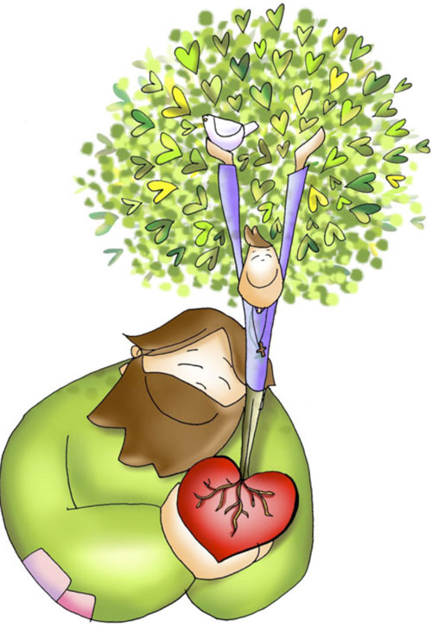

**ORACIÓN FINAL: CÁNTICO DE LAS CRIATURAS**

Omnipotente, altísimo, bondadoso Señor,

tuyas son la alabanza, la gloria y el honor,

tan solo tú eres digno de toda bendición,

y nunca es digno el hombre de hacer de ti mención.

Alabado seas por toda criatura, mi Señor,

y en especial loado por el hermano sol,

que alumbra, y abre el día, y es bello en su esplendor,

y lleva por los cielos noticia de su autor.

Y por la hermana luna, de blanca luz menor;

y las estrellas claras, que tu poder creó,

tan limpias, tan hermosas, tan vivas como son,

y brillan en los cielos: ¡alabado, mi Señor!

Y por la hermana agua, preciosa en su candor,

que es útil, casta, humilde, ¡alabado, mi Señor!

Y por el hermano fuego, que alumbra al irse el sol,

y es fuerte, hermoso, alegre, ¡alabado, mi Señor!

Y por la hermana tierra, que es toda bendición;

la hermana madre tierra, que da en toda ocasión

las hierbas y los frutos y flores de color,

y nos sustenta y rige: ¡alabado, mi Señor!

Y por los que perdonan y aguantan por tu amor

los males corporales y la tribulación:

¡felices los que sufren en paz con el dolor,

porque les llega el tiempo de la consolación!

Y por la hermana muerte: ¡alabado mi Señor!

Ningún viviente escapa de su persecución;

¡ay si en pecado grave sorprende al pecador!

¡Dichosos los que cumplen la voluntad de Dios!

¡No probarán la muerte de la condenación!

Servidle con ternura y humilde corazón.

Agradeced sus dones, cantad su creación.

Las criaturas todas, alabado a mi Señor. Amén.